Тестовые задания для школьного этапа всероссийской олимпиады школьников по предмету «Технология»
Направление «Техника и техническое творчество»
2014-2015 уч. год
10-11 классы
Блок 2
- Отметьте правильный ответ:
Технология – это наука:
- о физических явлениях;
- о биологических объектах;
- посвященная изучению социальных процессов;
- о преобразовании материалов, энергии и информации по плану и
в интересах человека.

Ответ: г

- Отметьте правильный ответ:
Иоганн Бекман ввел в научное употребление термин «технология», которым он назвал научную дисциплину, читавшуюся им в германском университете в Геттингене с
- 1672 г.
- 17 72 г.
- 18 72 г.
- 1972 г.

Ответ: б

- Отметьте правильный ответ:
Междисциплинарная область фундаментальной и прикладной науки и техники, имеющая дело с совокупностью теоретического обоснования, практических методов исследования, анализа и синтеза, а также методов производства и применения продуктов с заданной атомной структурой путём контролируемого манипулирования отдельными атомами и молекулами, называется
- Электроника
- Нанотехнологии
- Биотехнологии
- Космические технологии

Ответ: б

- Отметьте правильный ответ:
Основная часть токарного станка – это:
  - ходовой винт
  - маховик вертикальной подачи
  - рукоятка переключения скоростей вращения шпинделя
  - коробка подач

Ответ: г
- Отметьте правильные ответы:
Станки с ЧПУ позволяют:
- уменьшить объем отходов;
- уменьшить расходы электроэнергии;
- увеличить точность изготовления изделий;
- увеличить скорость изготовления изделий.

Ответ: в, г

- Отметьте правильный ответ:
Передача движения в СТД-120:
  - цепная
  - карданная
  - ременная
  - цилиндрическая

Ответ: в

- Отметьте правильный ответ:
Механические свойства металла:
  - напайка
  - твердость
  - жидкотекучесть
  - плотность

Ответ: б

- Отметьте правильный ответ:
Для защиты кровельного железа от коррозии используют:
  - никелирование
  - свинцевание
  - хромирование
  - цинкование

Ответ: г

- Отметьте правильный ответ:
Термопластичные пластмассы при нагревании:
  - обугливаются
  - расплавляются
  - остаются без изменения
  - затвердевают

Ответ:б

- Отметьте правильный ответ:
Столярный инструмент для сверления глубоких отверстий:
  - бурав
  - сверло
  - зенкер
  - фреза

Ответ: а

- Отметьте правильный ответ:
Толщина детали должна быть равна 34 мм, а заготовка имеет толщину 42 мм. Ее надо обработать одинаково с обеих сторон. Припуск на обработку одной стороны детали равен:
а) 6 мм;
б) 4 мм;
в) 3 мм;
г) 2 мм.

Ответ: б

- Отметьте правильные ответы:
Обработка металла давлением осуществляется в процессе:
- точения;
- сварки;
- волочения;
- ковки.

Ответ: в,г.

- Отметьте правильный ответ:
Использование древесины в качестве конструкционного материала в
строительстве в нашей стране определяется:
- наличием больших природных ресурсов;
- легкостью обработки;
- водостойкостью;
- пожаростойкостью.

Ответ: а,б.

- Отметьте правильный ответ:
Условием получения конической поверхности на токарном станке
является равномерное перемещение резца:
а. перпендикулярно к оси заготовки (α=90°);
б. под углом α к оси заготовки (0<α<90°);
в. параллельно к оси заготовки (α=0°);
г. то перпендикулярно, то параллельно оси заготовки.

Ответ: б

- Отметьте правильный ответ:
Из перечисленных флюсов выберите тот, который применяется при пайке деталей из меди:
  - хлористый цинк
  - канифоль
  - хлористый аммоний
  - бура

Ответ: б

- Отметьте правильный ответ:
При … обработке металлов нагрев сочетается с пластической деформацией (вставьте пропущенное слово):
  - собственно термической
  - индукционной
  - термохимической
  - термомеханической

Ответ: г

- Отметьте правильный ответ:
Что используют для окончательной отделки поверхности металлических изделий:
  - бархатный напильник
  - доводочный брусок
  - тонкая шлифовальная шкурка
  - тонкодисперсионные пасты

Ответ: г
- Отметьте правильный ответ:
Электромагнитное действие электрического тока используется в:
  - лампах накаливания
  - нагревательных приборах
  - плавких предохранителях
  - электродвигателях

Ответ: г

- Отметьте правильный ответ:
После замыкания ключа К в цепи:
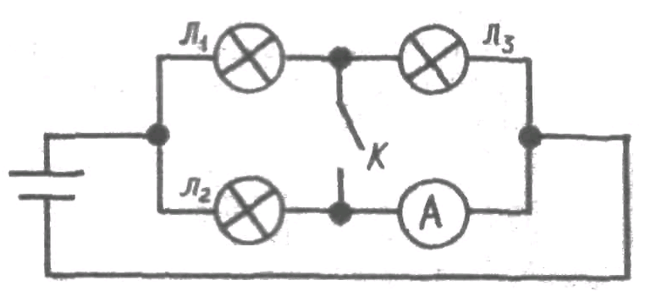
  - лампа Л₂ будет гореть более ярко
  - лампа Л₃ будет гореть более ярко
  - лампа Л₁ будет гореть более ярко
  - лампа Л₃ будет гореть без изменений

Ответ: б

- Вставте необходимые слова
Дизайн — творческий процесс создания вещи, в котором ___________определяет содержимое (суть), а ___________ форму вещи
- функциональность
- Эстетика
- Комфортность
- технологии

Ответ: эстетика, технологии (б,г)

- Отметьте правильный ответ:
. Вид резьбы, выполненный в основном из хвойных пород с помощью топора, пилы и долот, применяемой для украшения деревянных построек.
а) Скульптурная
б) Парусниковая
в) Корабельная
г) Фронтальная

Ответ: в

- Отметьте правильный ответ:
Чеканка — этот обширный раздел художественной обработки металла.
Основными инструментами для чеканки являются чеканы. При помощи какого из них воспроизводят контур рисунка.
- Канфарник
- Расходник
- Лощатник
- Сапожок

Ответ: а

- Отметьте правильный ответ:
. Что изучает экология?
  - отношение организмов между собой и окружающей их средой;
  - разнообразных животных и растений;
  - инфекционные заболевания людей и животных;
  - растительные сообщества континентальных территорий.

Ответ: а

- Отметьте правильный ответ:
. В чем основная причина экологического кризиса:
  - в росте народонаселения;
  - в возрастании темпов материального производства;
  - в развитии науки;
  - в появлении новых технологий.

Ответ: б

- Отметьте правильный ответ:
Укажите какая функция из перечисленных постоянно реализуется домашним хозяйством:
- производство товаров и услуг;
- потребление товаров и услуг;
- создание и реализация трудовых ресурсов;
- производство общественных продуктов.

Ответ: б

- Отметьте правильный ответ:
С каких лет гражданин России может заниматься предпринимательской деятельностью:
- с 14 лет;
- с 16 лет;
- с 18 лет;
- с 21 года.

Ответ: а
- Отметьте правильный ответ:
.Чтобы повесить полку на бетонную стену, необходимо сделать отверстия для крепления винтов в этой стене с помощью;
а) дюбеля;
б) дрели с обычным сверлом;
в) дрели с победитовым сверлом;
г) шлямбура.

Ответ: в,г

- Отметьте правильный ответ:
.Установите соответствие между профессией и объектом труда:
1) микробиолог; а) техника;
2) программист; б) природа;
3) журналист; в) знаковые системы;
4) дизайнер; г) человек;
5) металлург; д) художественный образ

Ответ: 1-б; 2-в; 3-г;4-д; 5-а

- Отметьте правильный ответ:
Успешность выбора профессии зависит, в первую очередь, от:
- пожелания родителей;
- советов друзей и знакомых;
- собственного решения, сделанного с учетом своих способностей и интересов;
- престижности выбираемой профессии.

Ответ: в

- Отметьте правильный ответ
.Необходимым условием для выдвижения идеи проекта является:
а) разработка чертежей проектного изделия;
б) разработка технологической карты изготовления проектного изделия;
в) определение проблемы и темы проекта, анализ информации по теме проекта;
г) разработка плана пояснительной записки

Ответ: в

